СОГЛАСОВАНО УТВЕРЖДАЮ
Председатель ПК Заведующий МБДОУ детского
МБДОУ детского сада № 26 сада № 26 «Аленький цветочек» «Аленький цветочек»
Пр. №___ от «__»__ ____2017 г. Пр. № ___ от «____»____2017 г. _____________ М. А. Малыхина ______________ С.В. Шаталова

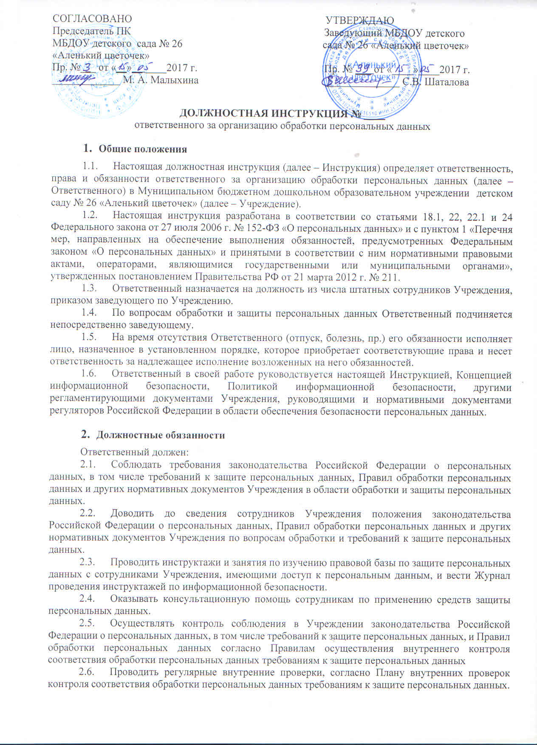
ДОЛЖНОСТНАЯ ИНСТРУКЦИЯ № ____
ответственного за организацию обработки персональных данных
- Общие положения
  - Настоящая должностная инструкция (далее – Инструкция) определяет ответственность, права и обязанности ответственного за организацию обработки персональных данных (далее – Ответственного) в Муниципальном бюджетном дошкольном образовательном учреждении детском саду № 26 «Аленький цветочек» (далее – Учреждение).
  - Настоящая инструкция разработана в соответствии со статьями 18.1, 22, 22.1 и 24 Федерального закона от 27 июля 2006 г. № 152-ФЗ «О персональных данных» и с пунктом 1 «Перечня мер, направленных на обеспечение выполнения обязанностей, предусмотренных Федеральным законом «О персональных данных» и принятыми в соответствии с ним нормативными правовыми актами, операторами, являющимися государственными или муниципальными органами», утвержденных постановлением Правительства РФ от 21 марта 2012 г. № 211.
  - Ответственный назначается на должность из числа штатных сотрудников Учреждения, приказом заведующего по Учреждению.
  - По вопросам обработки и защиты персональных данных Ответственный подчиняется непосредственно заведующему.
  - На время отсутствия Ответственного (отпуск, болезнь, пр.) его обязанности исполняет лицо, назначенное в установленном порядке, которое приобретает соответствующие права и несет ответственность за надлежащее исполнение возложенных на него обязанностей.
  - Ответственный в своей работе руководствуется настоящей Инструкцией, Концепцией информационной безопасности, Политикой информационной безопасности, другими регламентирующими документами Учреждения, руководящими и нормативными документами регуляторов Российской Федерации в области обеспечения безопасности персональных данных.
- Должностные обязанности
Ответственный должен:
  - Соблюдать требования законодательства Российской Федерации о персональных данных, в том числе требований к защите персональных данных, Правил обработки персональных данных и других нормативных документов Учреждения в области обработки и защиты персональных данных.
  - Доводить до сведения сотрудников Учреждения положения законодательства Российской Федерации о персональных данных, Правил обработки персональных данных и других нормативных документов Учреждения по вопросам обработки и требований к защите персональных данных.
  - Проводить инструктажи и занятия по изучению правовой базы по защите персональных данных с сотрудниками Учреждения, имеющими доступ к персональным данным, и вести Журнал проведения инструктажей по информационной безопасности.
  - Оказывать консультационную помощь сотрудникам по применению средств защиты персональных данных.
  - Осуществлять контроль соблюдения в Учреждении законодательства Российской Федерации о персональных данных, в том числе требований к защите персональных данных, и Правил обработки персональных данных согласно Правилам осуществления внутреннего контроля соответствия обработки персональных данных требованиям к защите персональных данных
  - Проводить регулярные внутренние проверки, согласно Плану внутренних проверок контроля соответствия обработки персональных данных требованиям к защите персональных данных.
  - Участвовать в проведении расследований случаев несанкционированного доступа к персональным данным и других нарушений Правил обработки персональных данных.
  - Составлять и предлагать на утверждение заведующему Учреждения перечень лиц и объема их полномочий, которым разрешен доступ к персональным данным.
  - Не допускать к работе с персональными данными лиц, не обладающих для этого соответствующими правами.
  - Осуществлять регистрацию обращений и запросов субъектов персональных данных или их представителей в Журнале учёта обращений субъектов персональных данных о выполнении их законных прав при обработке персональных данных о выполнении их законных прав.
  - Осуществлять методическое руководство работой администраторов безопасности и администраторов информационных систем персональных данных в области защиты персональных данных.
  - Предлагать руководству мероприятия по совершенствованию работы по защите персональных данных.
- Права
Ответственный имеет право.
  - Требовать от сотрудников Учреждения соблюдения законодательства Российской Федерации о персональных данных, в том числе требований к защите персональных данных, Правил обработки персональных данных и других нормативных документов Учреждения в области обработки и защиты персональных данных.
  - Запрещать сотрудникам Учреждения доступ к персональным данным с целью предотвращения несанкционированного доступа к охраняемой информации.
  - Проводить расследование по случаям несанкционированного доступа к персональным данным и другим случаям нарушения режима обработки персональных данных.
  - Вносить предложения по применению дисциплинарных взысканий к сотрудникам Учреждения, нарушившим требования Правил обработки персональных данных и других нормативных документов Учреждения в области обработки и защиты персональных данных.
  - Знакомиться с проектными решениями руководства, касающимися его деятельности.
  - Вносить предложения по совершенствованию работы, связанной с предусмотренными настоящей инструкцией обязанностями.
  - В пределах своей компетенции сообщать заведующему Учреждения о недостатках, выявленных в процессе исполнения должностных обязанностей, и вносить предложения по их устранению.
  - Требовать от заведующего Учреждения оказания содействия в исполнении своих должностных обязанностей и прав.
  - Привлекать с разрешения заведующего Учреждения сотрудников всех структурных подразделений к решению задач, возложенных на него.
  - Запрашивать лично или через заведующего Учреждения информацию и документы, необходимые для выполнения своих должностных обязанностей.
- Ответственность
Ответственный за организацию обработки персональных данных несет ответственность:
  - За ненадлежащее исполнение или неисполнение своих должностных обязанностей, предусмотренных настоящей инструкцией, в пределах, определенных действующим трудовым законодательством Российской Федерации.
  - За правонарушения, совершенные в процессе осуществления своей деятельности, в пределах, определенных действующим административным, уголовным и гражданским законодательством Российской Федерации.
  - За причинение материального ущерба – в пределах, определенных действующим трудовым и гражданским законодательством Российской Федерации.
- Порядок пересмотра должностной инструкции
  - Настоящая Инструкция пересматривается, изменяется и дополняется по мере необходимости, но не реже одного раза в пять лет.
С инструкцией ознакомлена. ____________________ _________________________________
(дата) (подпись)
С приказом о внесении изменений (дополнений) в настоящую Инструкцию знакомятся под расписку все сотрудники Учреждения, на которых распространяется действие этой инструкции.

Инструкция составлена: зам. зав. по ВМР Федюкиной Г.И.

